Épreuve pratique du baccalauréat technologique STI2D | Spécialité : 2I2D  Enseignement spécifique : EE

Produit : Banc d’essai thermique

- Problématique

Trois camarades, Maxwell, René et Céline ont chacun leur chambre chez eux. Même s’ils vivent dans des maisons différentes, leurs environnements et leurs chambres sont quasiment identiques. Pourtant, bien qu’ils chauffent tous à 19°C, les convecteurs de Maxwell, René et Céline ne fonctionnement pas autant les uns que les autres.

On fait l’hypothèse que ces écarts évoqués dans le problème ci-dessus proviennent des murs extérieurs qui seraient différents, auraient des résistances thermiques plus ou moins élevées et donc des déperditions plus ou moins grandes. Les trois configurations de leurs murs sont, pour une, constituée de bois, une autre, de parpaings et une dernière, de briques alvéolées.

Cet hiver, lorsqu’il faisait 11°C à l’extérieur, pendant quelques minutes, ils ont pu relever les moments d’allumage et d’extinction de leur convecteur. Les graphiques de leurs relevés sont les suivants :

Maxwell | René | Céline
72 % du temps allumé | 55 % du temps allumé | 45 % du temps allumé
Figures 1 : relevés du fonctionnement des convecteurs des 3 chambres

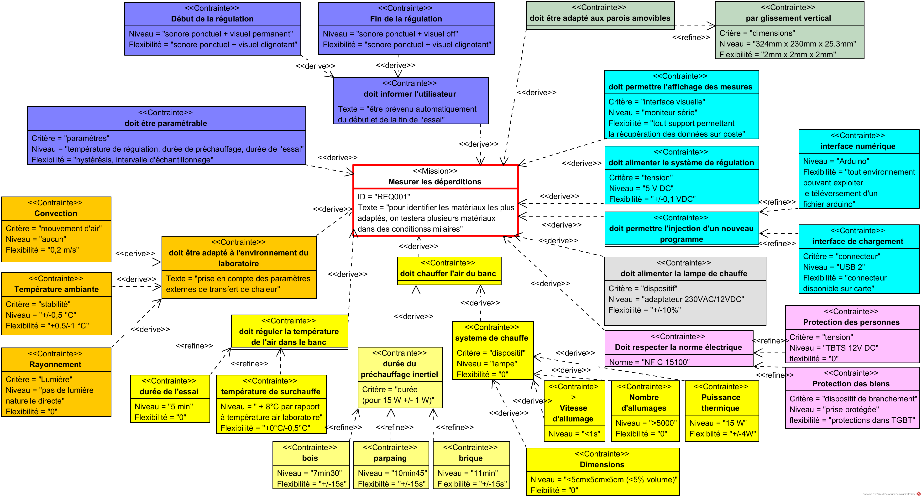
Figure 2 : diagramme des exigences (cahier des charges)

- Expérimentation
Les fichiers à ouvrir sont : « BancThermique_Programme.ino » et « Essais.ods ».
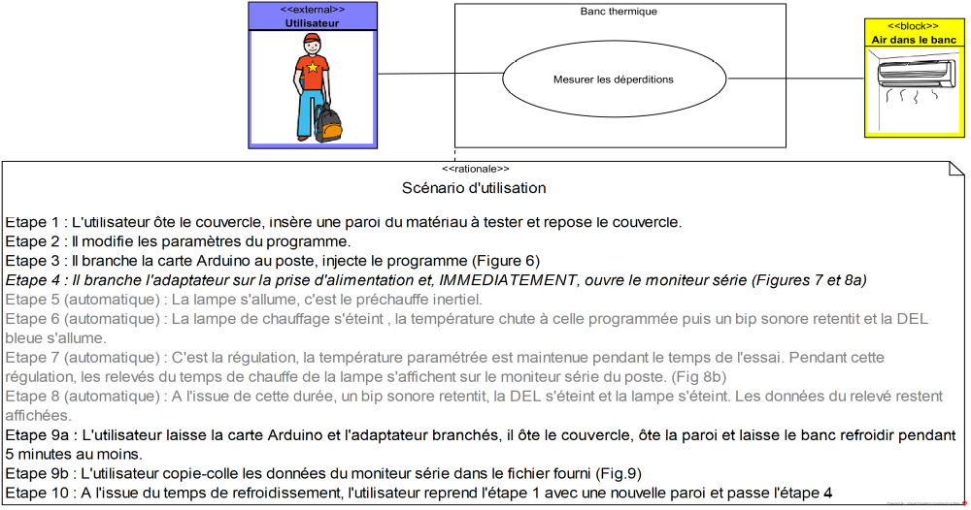

Figure 3 : diagramme de cas d’utilisation

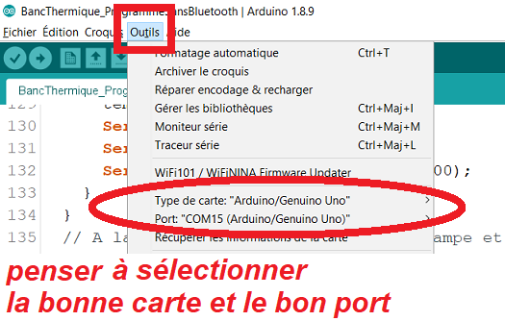 | 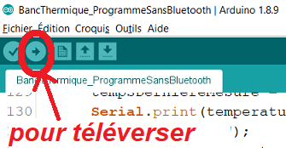
Figures 4 : préparer et téléverser le programme

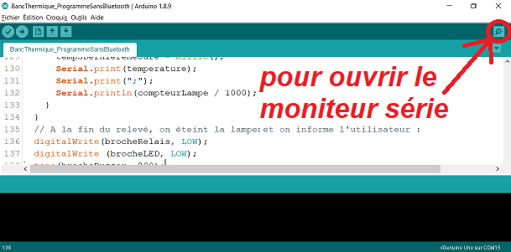
Figure 5 : lancement du moniteur série

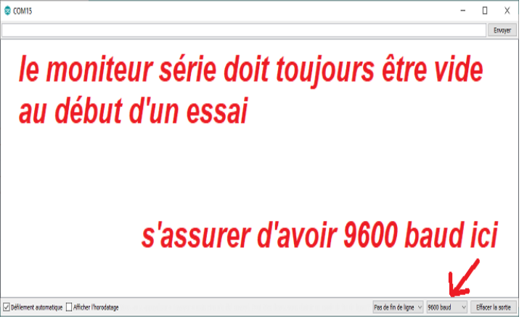 | 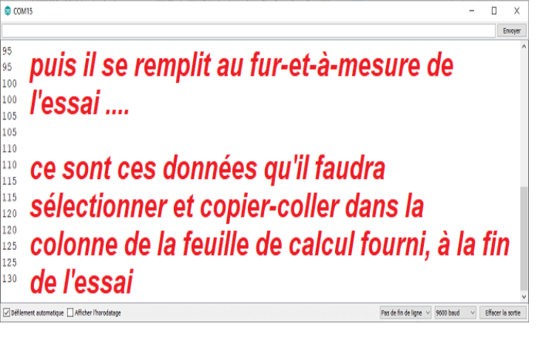
Figure 6a : moniteur série vierge | Figure 6b : moniteur série en cours d’acquisition

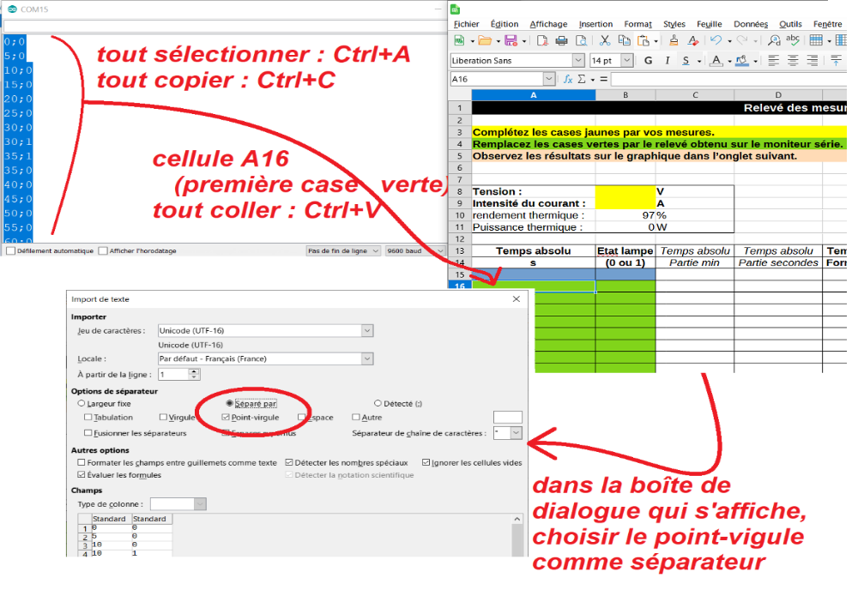
Figure 7 : transfert des données du moniteur série dans le fichier d’essai
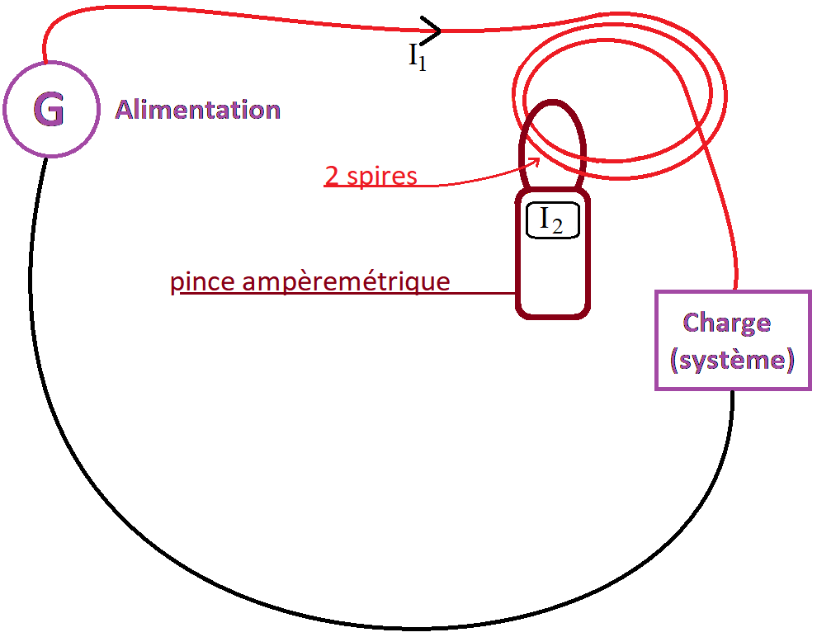
Figure 8 : mesure de l’intensité du courant

Pour obtenir une valeur d’intensité de courant plus précise, on fait passer plusieurs fois le câble électrique dans la boucle de la pince.
On obtient l’intensité du courant en suivant la relation suivante :

$$I_{1}=\frac{I_{2}}{nombredespires}$$
avec :
- I₁ : intensité du courant alimentant le système (la lampe)
- I₂ : intensité du courant mesurée par la pince ampèremétrique

Dans le cas de la figure ci-dessus, avec 2 spires,

$$I_{1}=\frac{I_{2}}{2}$$

- Simulation

Le fichier tableur à compléter est « SimulationsThermiques.ods ».
Le banc est disponible sous Solidworks : « BancThermique_Assemblage.SLDASM ».

Pour réaliser les mesures à l’intérieur du banc, il est possible de glisser le couvercle qui translate selon une seule direction : | 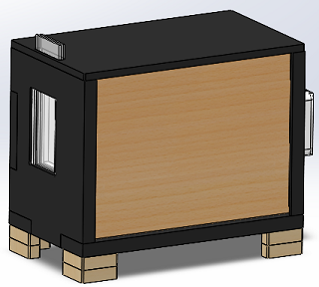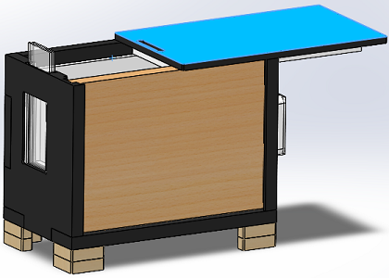  Figure 9 : ouverture du banc

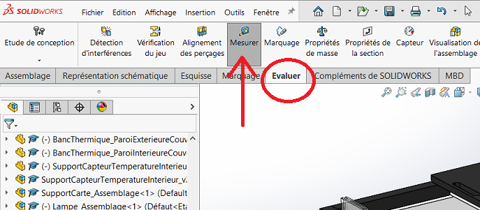

Figure 10 : cliquer sur l’outil de mesure
Pour mesurer l’écart entre 2 surfaces, cliquer sur une surface, pivoter le modèle, cliquer sur la seconde surface : | 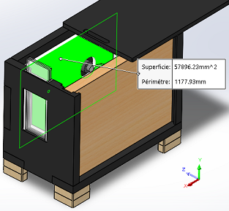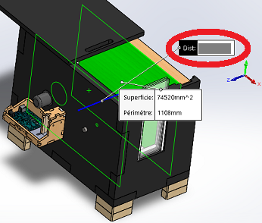  Figure 11 : mesurer la distance entre 2 surfaces
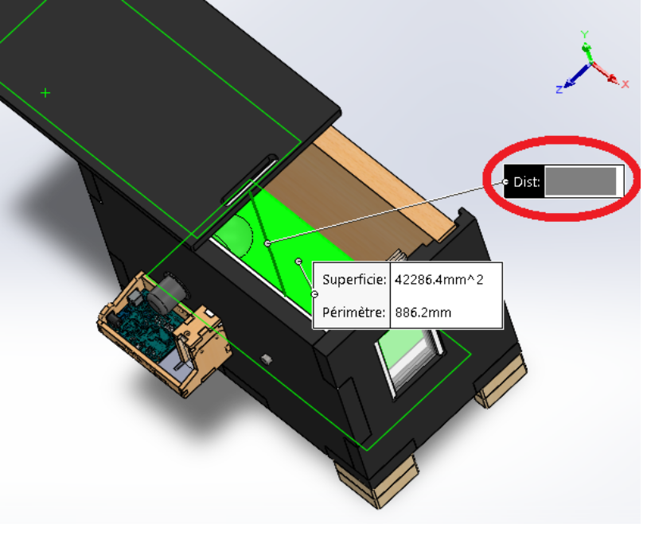
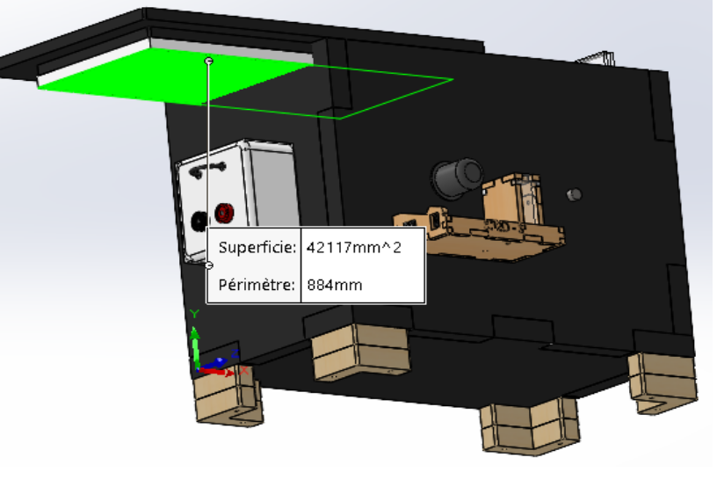

Figures 12 : autre exemple qui permet d’obtenir la hauteur intérieure du banc

